2012

[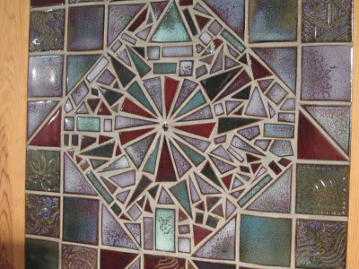](http://1.bp.blogspot.com/-o2GJlLAbwyM/UTNIquQI0LI/AAAAAAAAAFU/gMd1kt1bMAs/s1600/IMG_1782.jpg)

Charly Cicurel travaille le grès depuis 1980. Il compose lui-même ses émaux pour des pièces utilitaires et décoratives.

[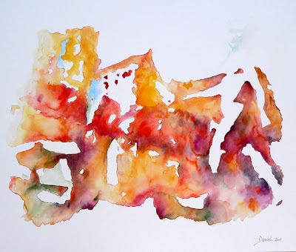](http://1.bp.blogspot.com/-hI_E8g704pU/UTNKO0K5U4I/AAAAAAAAAFc/QsK8et1vIHc/s1600/Photos+065.jpg)

Ismaël Dervish, aquarelliste,

 a grandi à Londres et étudié les arts plastiques à Cambridge College of art.

En 1986, il rencontre le peintre Edward Wright, ce qui aura une influence importante sur ses orientations artistiques. Il a également été influencé par la peinture romantique du 19ème siècle et par les encres orientales. En 1989, il s’installe dans le Midi où il développe sa liberté artistique. Aquarelliste, il peint des paysages, des corps, des gestes. Il est l’auteur de la grande fresque en hommage à Achille Laugé qui orne un des murs d’enceinte du stade de Limoux

|  |
| --- |
| [https://2.bp.blogspot.com/-ajUJ2b1jxEE/UTNMrLkoRhI/AAAAAAAAAFs/G8l_Z1X4BNA/s400/Marperverso-Z%27Arts.jpg](http://2.bp.blogspot.com/-ajUJ2b1jxEE/UTNMrLkoRhI/AAAAAAAAAFs/G8l_Z1X4BNA/s1600/Marperverso-Z'Arts.jpg)  Maria Paz Graino, photographe, est née à Santiago du Chili; elle a vécu à Paris, Madrid, San Francisco, Trieste. Elle a notamment étudié et travaillé en tant que photographe d'art professionnel à San Francisco Bay Area de 1990 à 2002. Elle réside actuellement en France |

[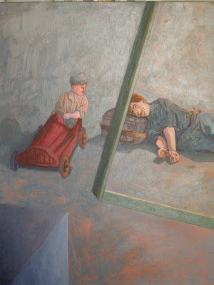](http://1.bp.blogspot.com/-s3JDJ_aAy-E/UTNea44zibI/AAAAAAAAAF8/kFpAKUEPcN4/s1600/089.JPG)

Michel Sémat est originaire de la Montagne Noire. Artiste aux multiples facettes, il a été aussi musicien et chanteur dans Lithium, groupe local qui compta comme chanteur un personnage désormais célèbre nommé Cali.